Министерство образования Республики Беларусь

Учреждение образования

Брестский государственный технический университет

Кафедра ИИТ

Лабораторная работа №2

За 3 семестр

По дисциплине «Технология разработки интерфейсов программных средств»

Тема: «Диспетчеры компоновки. Привязка данных»

Выполнил: студент 2 курса

Группы ПО-4(2)

Коташевич С.Н.

Проверил: Войцехович О.Ю.

Брест 2020

**Лабораторная работа №2**

**Диспетчеры компоновки. Привязка данных**

**Цель:** изучить привязку данных и диспетчеры компоновки в WPF.

**Диспетчер компоновки**

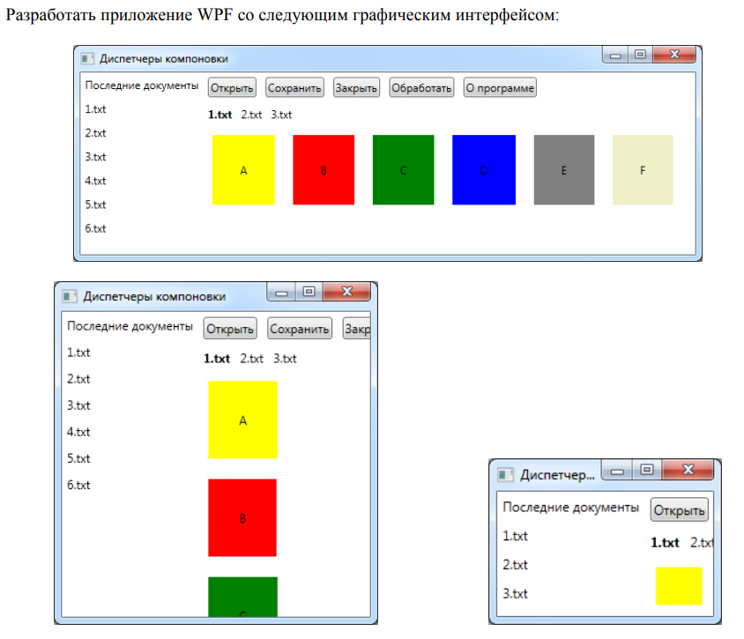

Был выбран StackPanel, т.к. если в панель StackPanel добавлено больше элементов управления, чем может быть отображено по ширине/высоте StackPanel, лишние элементы обрезаются и не отображаются.

<Window x:Class="ТРИПС_1._2_Лаба.MainWindow"

xmlns="http://schemas.microsoft.com/winfx/2006/xaml/presentation"

xmlns:x="http://schemas.microsoft.com/winfx/2006/xaml"

xmlns:d="http://schemas.microsoft.com/expression/blend/2008"

xmlns:mc="http://schemas.openxmlformats.org/markup-compatibility/2006"

mc:Ignorable="d"

Title="Диспетчеры компоновки" Height="450" Width="900">

<Grid>

<Grid.ColumnDefinitions>

<ColumnDefinition Width="140"/>

<ColumnDefinition Width="15*"/>

<ColumnDefinition Width="43*"/>

</Grid.ColumnDefinitions>

<Grid.RowDefinitions>

<RowDefinition Height="70"/>

<RowDefinition/>

</Grid.RowDefinitions>

<StackPanel Orientation="Horizontal" Grid.Column="0" Grid.ColumnSpan="3" Margin="0,0,-0.4,35">

<Label Content="Последние документы"/>

<Button Content="Открыть"/>

<Button Content="Сохранить"/>

<Button Content="Закрыть"/>

<Button Content="Обработать"/>

<Button Content="О программе"/>

</StackPanel>

<StackPanel Margin="0,70,0,0.8" Orientation="Vertical" Grid.RowSpan="2">

<Label Content="1.txt"/>

<Label Content="2.txt"/>

<Label Content="3.txt"/>

<Label Content="4.txt"/>

<Label Content="5.txt"/>

<Label Content="6.txt"/>

</StackPanel>

<StackPanel Orientation="Horizontal" Grid.Column="1" VerticalAlignment="Top" Grid.RowSpan="2" Height="380" Margin="0,40,-0.4,0" Grid.ColumnSpan="2">

<Label FontWeight="Black" Content="1.txt"/>

<Label Content="2.txt"/>

<Label Content="3.txt"/>

</StackPanel>

<WrapPanel Grid.Column="1" Grid.ColumnSpan="2" Margin="0,70,-0.4,-0.2" Grid.RowSpan="2">

<Button Width="110" Height="120" Background="Yellow" Content="A" BorderThickness="10" BorderBrush="White"/>

<Button Width="110" Height="120" Background="Red" Content="B" BorderThickness="10" BorderBrush="White"/>

<Button Width="110" Height="120" Background="Green" Content="C" BorderThickness="10" BorderBrush="White"/>

<Button Width="110" Height="120" Background="Blue" Content="D" BorderThickness="10" BorderBrush="White"/>

<Button Width="110" Height="120" Background="Gray" Content="E" BorderThickness="10" BorderBrush="White"/>

<Button Width="110" Height="120" Background="#FFEAE3A5" Content="F" BorderThickness="10" BorderBrush="White"/>

</WrapPanel>

</Grid>

</Window>

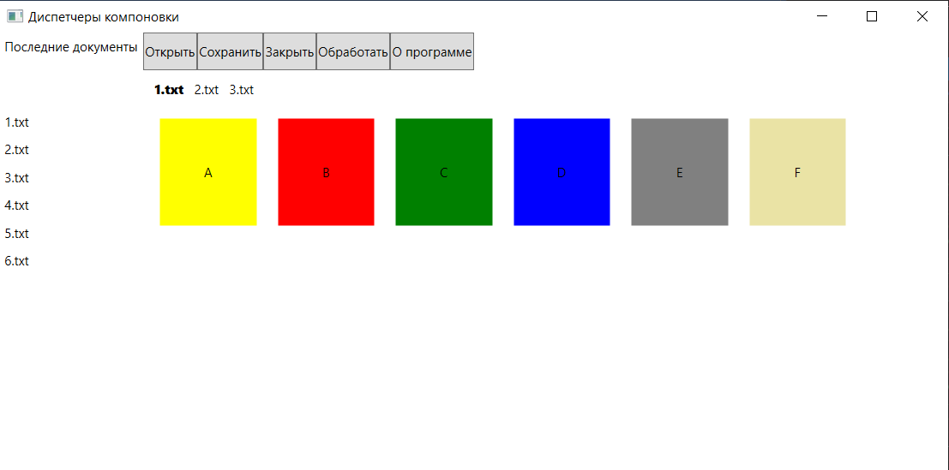

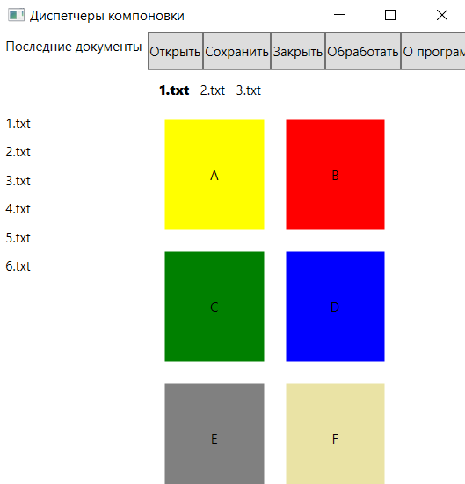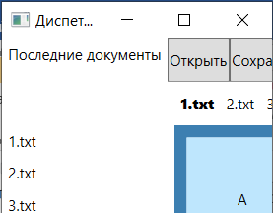

**Привязка данных**

**Задание 1**

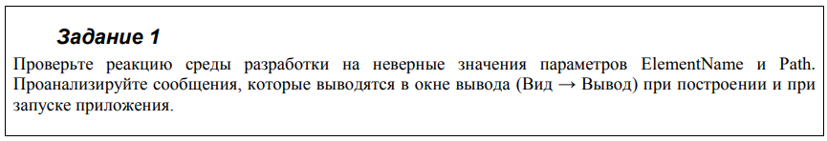

Неверное значение ElementName

System.Windows.Data Error: 4 : Cannot find source for binding with reference 'ElementName=123'. BindingExpression:Path=Text; DataItem=null; target element is 'TextBox' (Name='t2'); target property is 'Text' (type 'String')

Неверное значение Path

System.Windows.Data Error: 40 : BindingExpression path error: 'Value' property not found on 'object' ''TextBox' (Name='t1')'. BindingExpression:Path=Value; DataItem='TextBox' (Name='t1'); target element is 'TextBox' (Name='t2'); target property is 'Text' (type 'String')

Сообщения информируют об отсутствии свойств и элементов привязки

**Задание 2**

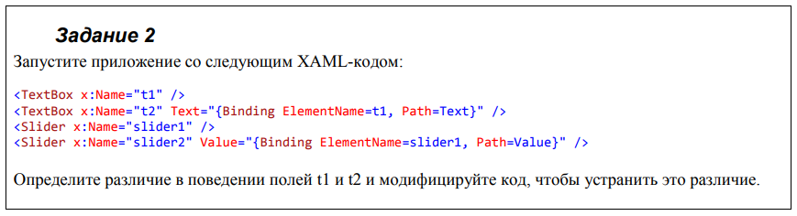

Все изменения, производимые в поле t1, одновременно происходят и в поле t2. А изменения, производимые в поле t2, отображаются в поле t1 только тогда, когда переключаешься на поле t1.

Код модифицированной программы:

<TextBox x:Name="t1" Text="{Binding ElementName=t2, Path=Text}"/>

<TextBox x:Name="t2" Text="{Binding ElementName=t1, Path=Text}"/>

<Slider x:Name="slider1"/>

<Slider x:Name="slider2" Value="{Binding ElementName=slider1, Path=Value}"/>

**Задание 3**

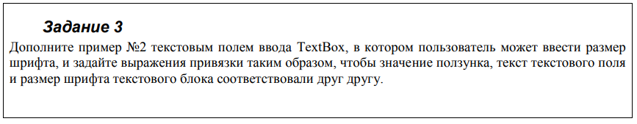

<Grid>

<TextBox x:Name="t1" Margin="0,254.268,0,76.829"/>

<TextBox x:Name="t2" FontSize="{Binding ElementName=slider2, Path=Value}" Margin="0,60.366,0,171.132"/>

<Slider x:Name="slider2" Minimum="0" Maximum="100" Value="{Binding ElementName=t1, Path=Text}" Margin="0,0,0,384.146"/>

</Grid>

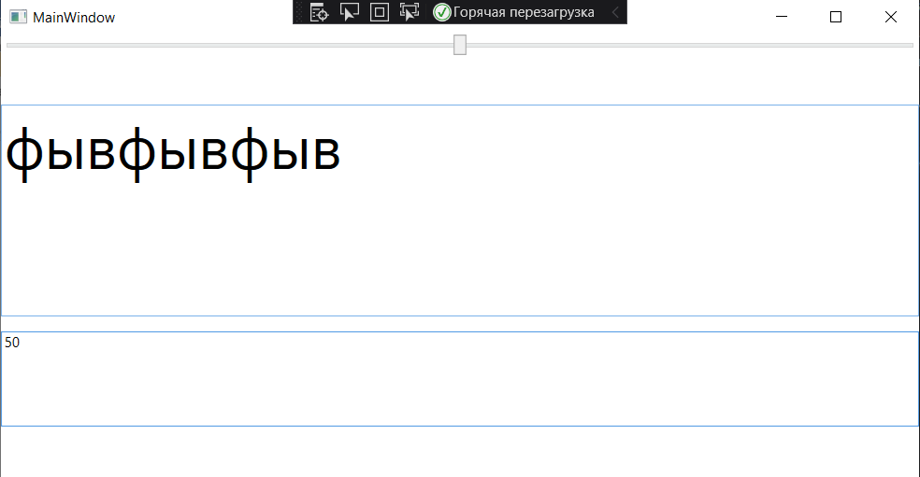

**Задание 4**

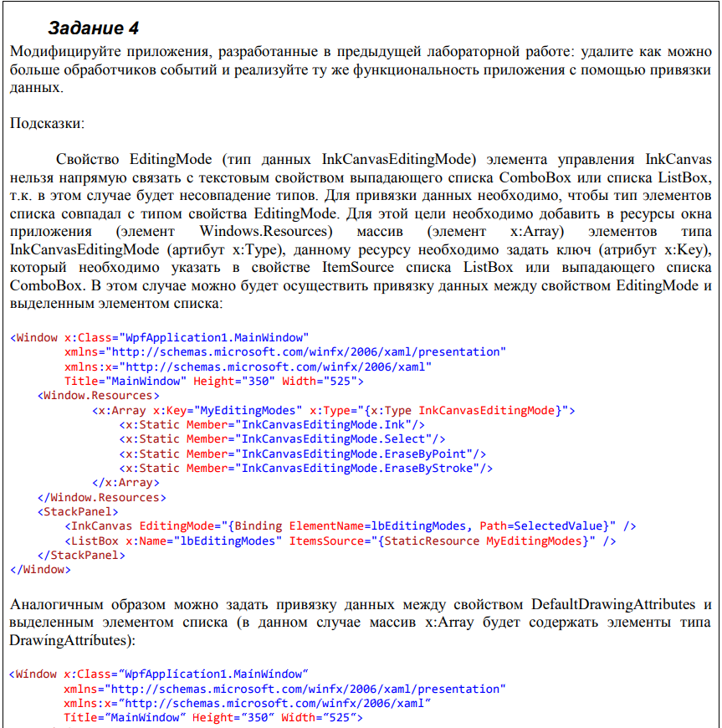 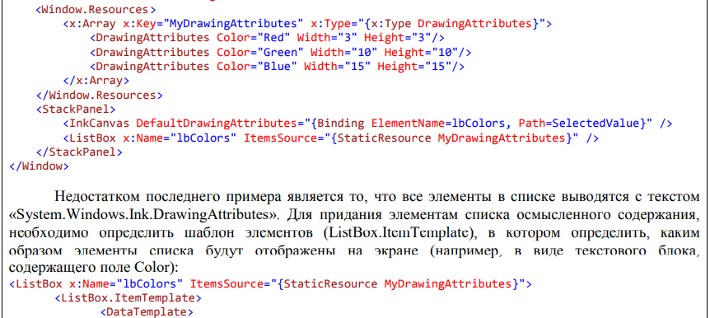 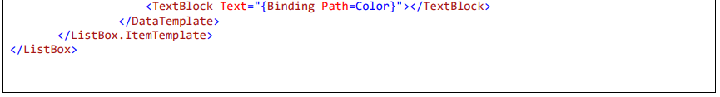

Текст программы:

Файл *.xaml

<Window x:Class="ТРИПС_1._2_Лаба.MainWindow"

xmlns="http://schemas.microsoft.com/winfx/2006/xaml/presentation"

xmlns:x="http://schemas.microsoft.com/winfx/2006/xaml"

xmlns:d="http://schemas.microsoft.com/expression/blend/2008"

xmlns:mc="http://schemas.openxmlformats.org/markup-compatibility/2006"

xmlns:local="clr-namespace:ТРИПС_1._2_Лаба"

mc:Ignorable="d"

Title="Graphics editor" Height="450" Width="800"

Background="WhiteSmoke">

<Window.Resources>

<x:Array x:Key="ChangeColor" Type="{x:Type DrawingAttributes}">

<DrawingAttributes Color="Red"/>

<DrawingAttributes Color="Green"/>

<DrawingAttributes Color="Blue"/>

</x:Array>

<x:Array x:Key="EditingMode" Type="{x:Type InkCanvasEditingMode}">

<x:Static Member="InkCanvasEditingMode.Ink"/>

<x:Static Member="InkCanvasEditingMode.EraseByStroke"/>

<x:Static Member="InkCanvasEditingMode.EraseByPoint"/>

</x:Array>

</Window.Resources>

<Grid>

<TextBlock Text="Режим работы" FontSize="20" Margin="96,0,543.8,386.8" />

<TextBlock Text="Цвет кисти" FontSize="20" Margin="354.4,0,305.535,386.8" />

<TextBlock Text="Толщина кисти" FontSize="20" Margin="575.189,0,44.01,389.2" />

<InkCanvas x:Name="Draw" Margin="0,66.2,0,0" DefaultDrawingAttributes="{Binding ElementName=Colors, Path=SelectedValue}"

EditingMode="{Binding ElementName=Mode, Path=SelectedValue}" Background="Aqua"/>

<ComboBox x:Name="Colors" SelectedIndex="0" Margin="367.2,33.6,352.8,359.2" ItemsSource="{StaticResource ChangeColor}">

<ComboBox.ItemTemplate>

<DataTemplate>

<TextBlock Text="{Binding Path=Color}"/>

</DataTemplate>

</ComboBox.ItemTemplate>

</ComboBox>

<Slider x:Name="slider" Height="25" Minimum="1" Maximum="15" Value="3" Margin="597.189,33.6,96.41,361.8" Width="100"

ValueChanged="Size_Brush"/>

<ComboBox x:Name="Mode" SelectedIndex="0" ItemsSource="{StaticResource EditingMode}" Margin="96,33.6,588.8,350.4"/>

</Grid>

</Window>

Файл *.cs

using System.Windows;

using System.Windows.Controls;

namespace ТРИПС_1._2_Лаба

{

public partial class MainWindow : Window

{

public MainWindow()

{

InitializeComponent();

}

private void Size_Brush(object sender, RoutedEventArgs e)

{

var slider = sender as Slider;

double value = slider.Value;

Draw.DefaultDrawingAttributes.Width = value;

Draw.DefaultDrawingAttributes.Height = value;

}

}

}

Пример работы:

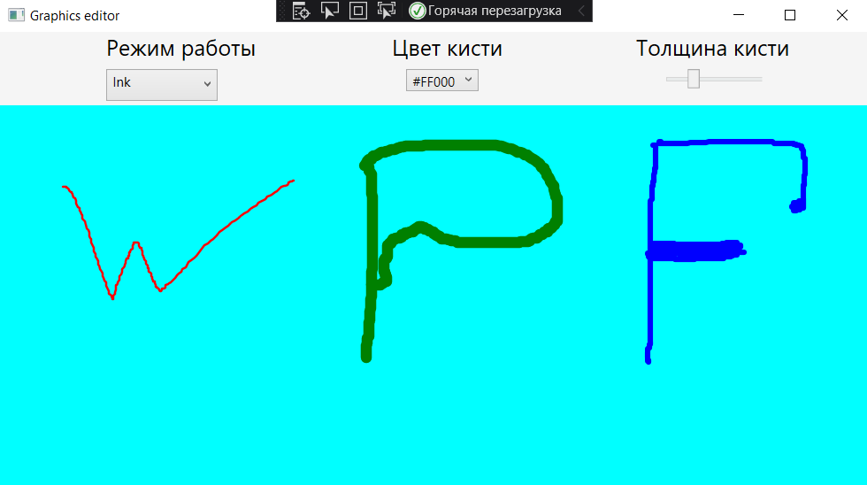

**Вывод**: В ходе лабораторной работы изучил привязку данных и диспетчер компановки.